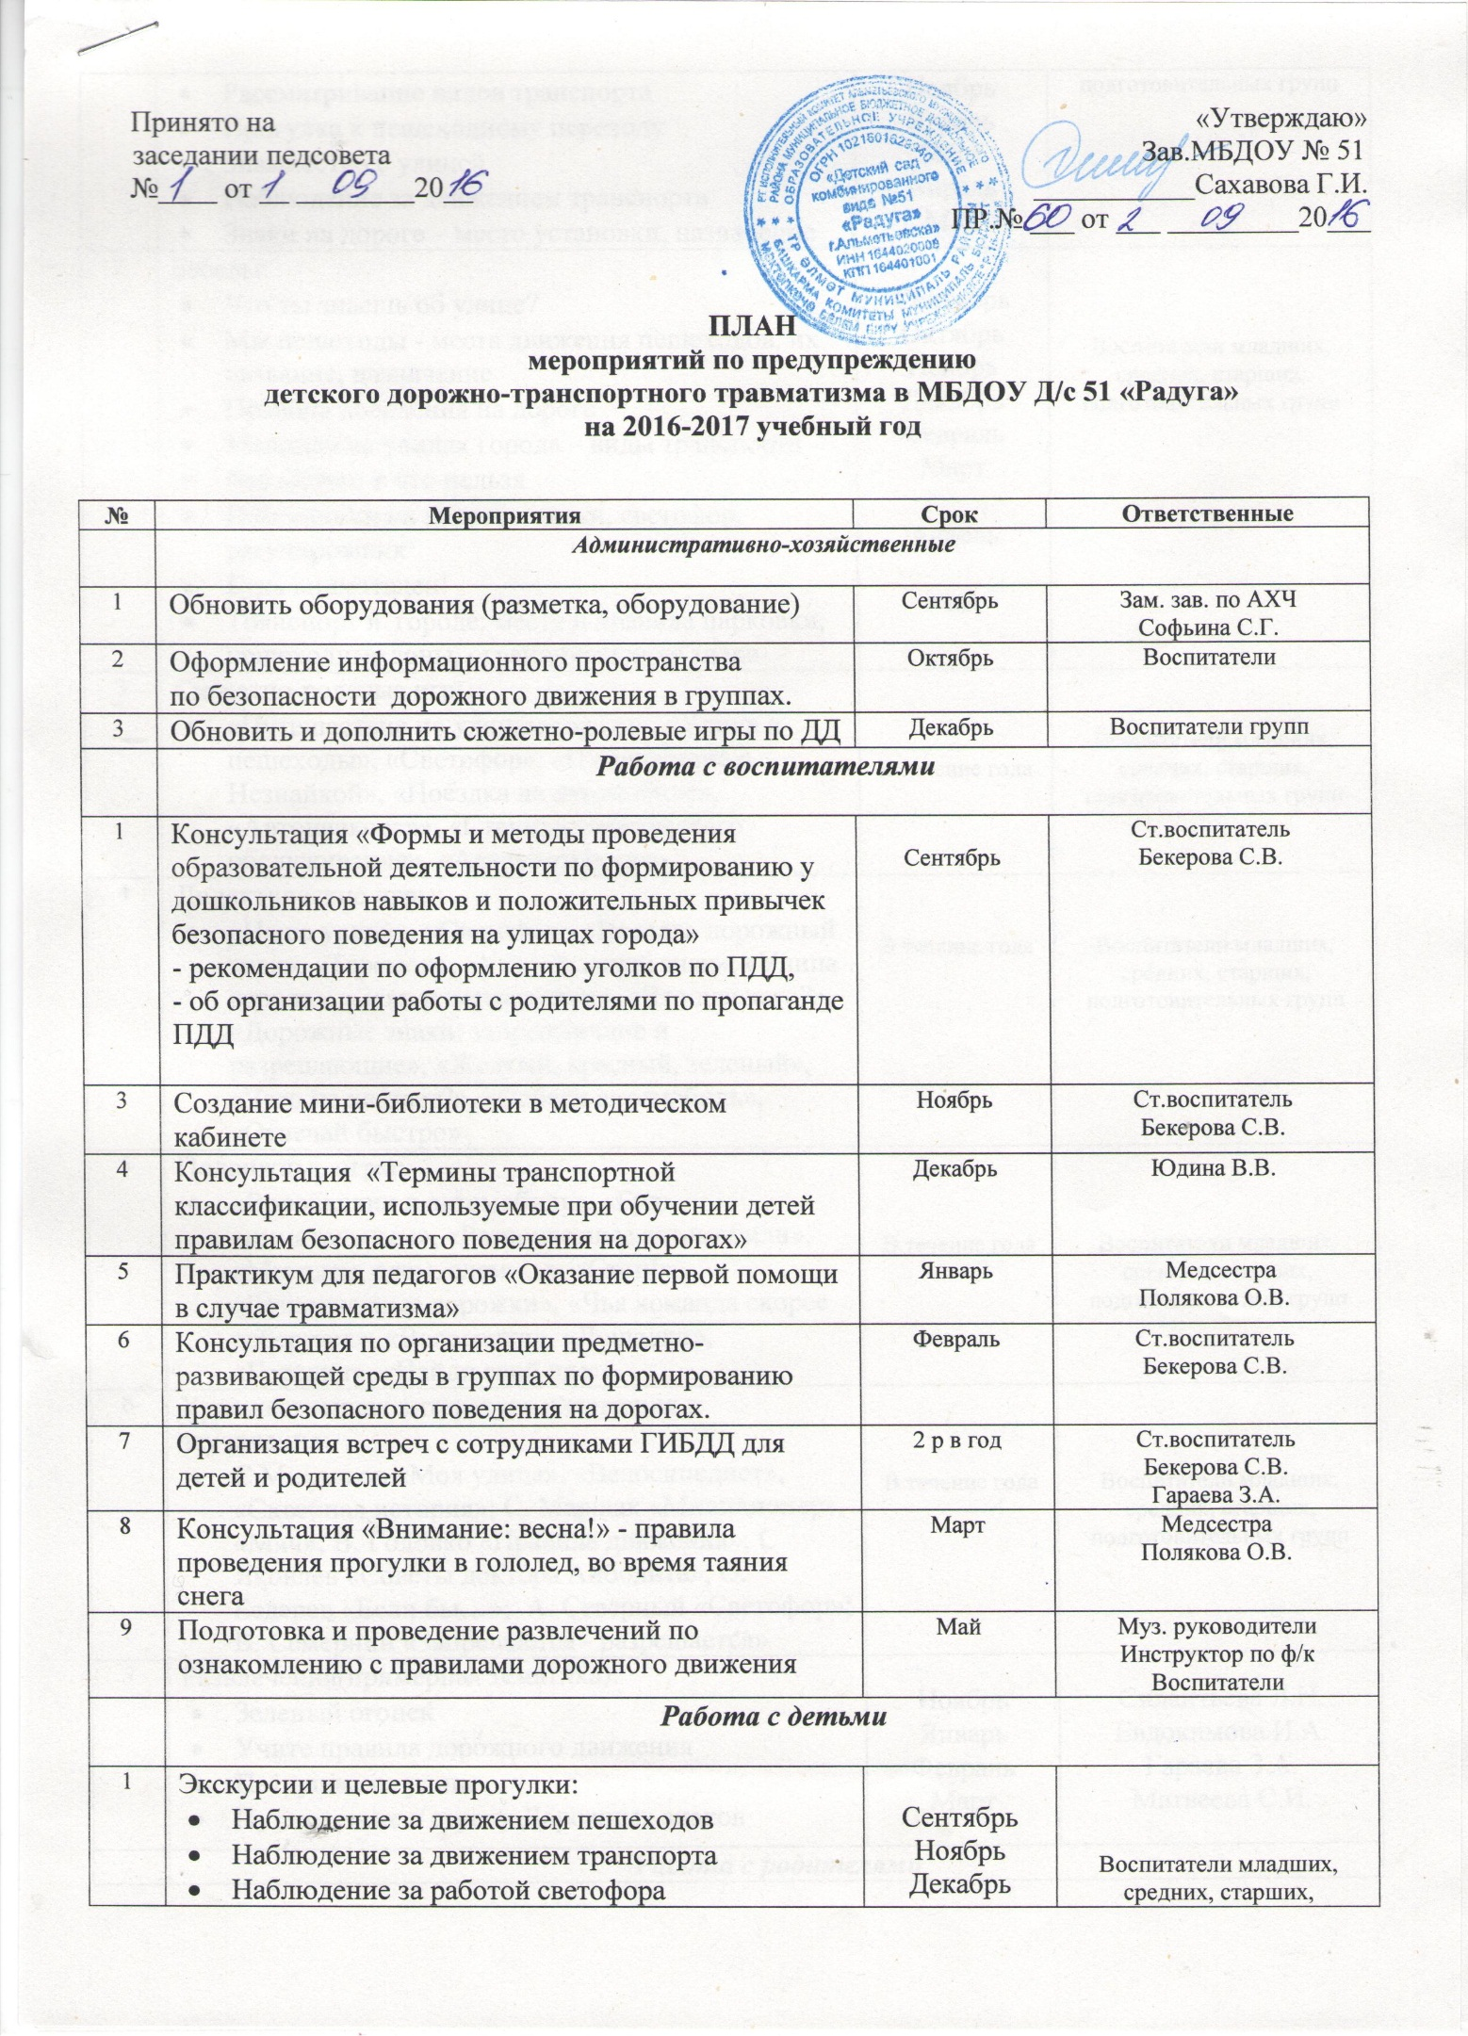

1 | - Наблюдение за движением транспорта  - Рассматривание видов транспорта  - Прогулка к пешеходному переходу  - Знакомство с улицей  - Наблюдение за движением транспорта  - Знаки на дороге – место установки, назначение | Ноябрь  Январь  Март  Апрель  Май | Воспитатели младших, средних, старших, подготовительных групп
2 | Беседы:  - Что ты знаешь об улице?  - Мы пешеходы - места движения пешеходов, их название, назначение  - Правила поведения на дороге  - Машины на улицах города – виды транспорта  - Что можно и что нельзя  - Помощники на дороге – знаки, светофор, регулировщик  - Будь внимателен!  - Транспорт в городе: места и правила парковки, пешеходные зоны, ограничивающие знаки | Сентябрь  Октябрь  Ноябрь  Декабрь  Февраль  Март  Апрель  Май | Воспитатели младших, средних, старших, подготовительных групп
3 | Сюжетно-ролевые игры:  - «Путешествие по улицам города», «Улица и пешеходы», «Светофор», «Путешествие с Незнайкой», «Поездка на автомобиле», «Автопарковка», «Станция технического обслуживания», «Автомастерская» | В течение года | Воспитатели младших, средних, старших, подготовительных групп
4 | Дидактические игры:  - «Наша улица», «Светофор» «Поставь дорожный знак», «Теремок», «Угадай, какой знак», «Улица города», «Заяц и перекресток», «Что для чего?», «Дорожные знаки: запрещающие и разрешающие», «Желтый, красный, зеленый», «Чего не хватает?», «Собери автомобиль», «Отвечай быстро» | В течение года | Воспитатели младших, средних, старших, подготовительных групп
5 | Подвижные игры:  - «Воробышки и автомобиль», «Будь внимательным», «Разноцветные автомобили», «Мы едем, едем, едем …», «Стоп!», «Разноцветные дорожки», «Чья команда скорее соберется», «Велогонки», «Лошадки», «Горелки», «Найди свой цвет» | В течение года | Воспитатели младших, средних, старших, подготовительных групп
6 | Художественная литература для чтения и заучивания:  - С.Михалков «Моя улица», «Велосипедист», «Скверная история»; С. Маршак «Милиционер», «Мяч»; В. Головко «Правила движения»; С Яковлев «Советы доктора Айболита»; О. Бедерев «Если бы…»; А. Северный «Светофор»;  В. Семернин «Запрещается - разрешается» | В течение года | Воспитатели младших, средних, старших, подготовительных групп
7 | Развлечения(примерная тематика):  - Зеленый огонек  - Учите правила дорожного движения  - Петрушка на улице  - Путешествие в страну Дорожных знаков | Ноябрь  Январь  Февраль  Март | Силантьева Л.Н.  Евдокимова И.А.  Гараева З.А.  Матвеева С.И.
 | Работа с родителями
1 | Консультации под рубрикой «Безопасность детей в Ваших руках!»  - Что должны знать родители, находясь с ребенком на улице  - Будьте вежливы – правила поведения в общественном транспорте  - Правила дорожного движения – для всех  - Осторожно, дети! – статистика и типичные случаи детского травматизма  - Чтобы не случилось беды! – меры предупреждения детского травматизма | В течение года | Воспитатели групп
2 | - Информационное поле для родителей :  - На официальном сайте ДОУ в разделе «Безопасность » ;  - Папки передвижки по основам безопасности жизнедеятельности «Дорожный патруль» в течение года | В течение года | Ст.воспитатель  Бекерова С.В.  Воспитатели групп
3 | Целенаправленная работа с родителями по профилактике детского дорожно-транспортного травматизма :  - родительские собрания;  - неделя открытых дверей;  - участие в конкурсах, КВН, викторинах, спортивных состязаниях;  - анкетирование;  -совместное творчество (выставка рисунков, плакатов, поделок и природного и бросового материала) | Сентябрь  Май | Воспитатели

